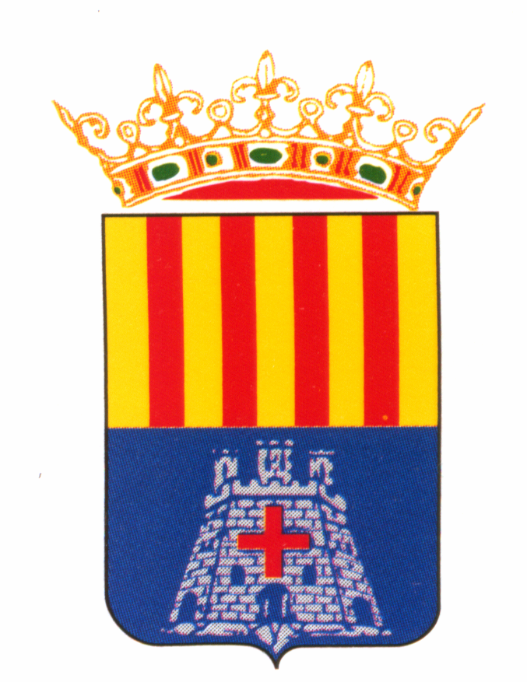
NOTA DE PREMSA 25/07/17

La diversió pren els carrers de Sta. Magdalena
Sta. Magdalena contínua en peu de festa i ahir dilluns, va viure una de les seues jornades més intenses. Després del muntatge dels cadafals i la plaça de bous, els magdaleners, en una mostra d'enginy van celebrar una divertida vesprada de disfresses, amb la qual van inaugurar el recinte taurí.
Minions, super herois, emoticones, futbolistes, mariachis, futbolins humans o anecs a l'aigua, són solament una mostra de les divertides i originals disfresses, que van desfilar pels carrers de Sta. Magdalena, acompanyats de la música d'una xaranga.
Després de la solta de vaquetes, a càrrec de la ramaderia de Germán Vidal de Cabanes, els magdaleners van gaudir d'un suculent sopar en el pavelló poliesportiu, oferit per l'Ajuntament, a base de tombet de senglar. Prop de 800 persones van gaudir d'una magnífica vetlada, en la qual es van servir 500 racions d'aquest manjar. Un trio va amenitzar la vetlada.

